此文章已于 14:39:12 2016/3/2 重新发布到 Net | Linux | 安全

Web Api 入门实战 （快速入门+工具使用+不依赖IIS）

平台之大势何人能挡？ 带着你的Net飞奔吧！：<http://www.cnblogs.com/dunitian/p/4822808.html>

屁话我也就不多说了，什么简介的也省了，直接简单概括+demo演示

**你可以把webapi理解为面向资源编程**（就是通过http请求来直接操作，比如get post put delete等等）

先不讲技术，先引入，让大家看看这个是什么？

这个是webapi里面的某个控制器，里面定义了很多方法，和http请求有一一对应的嫌疑

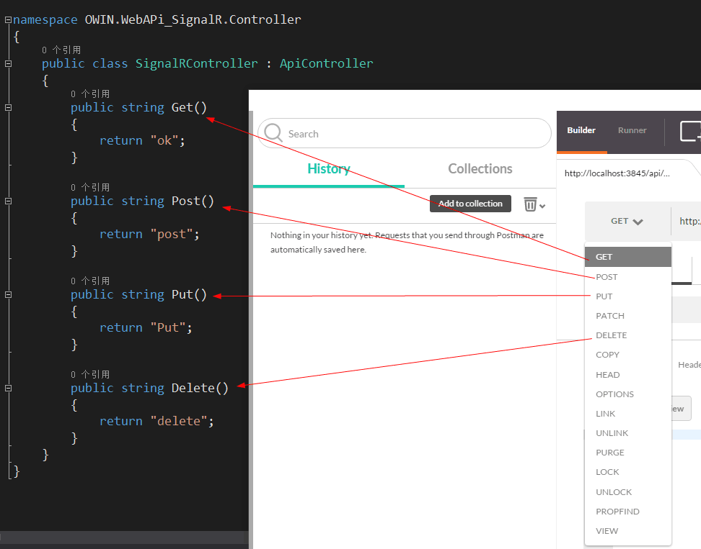

api控制器里面的方面一般都是和请求对应的（逆天建议这样去写）

比如我们请求一下get，返回的数据就是我们上面方法的返回值

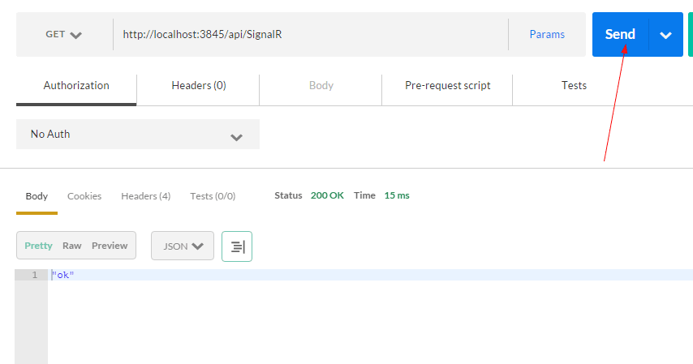

Post请求一下

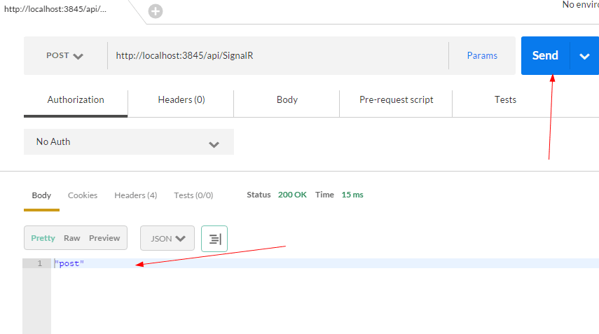

Delete请求一下

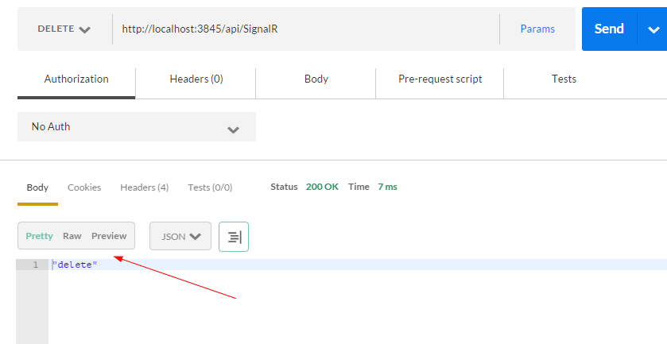

+++++++++++++++++++++++++++++++++++华丽的分割线+++++++++++++++++++++++++++++++++++++++++

下面带着你的疑问跟我一起快速入门：

下面我们建一个webapi的项目（面向资源编程肯定是未来一大方向）

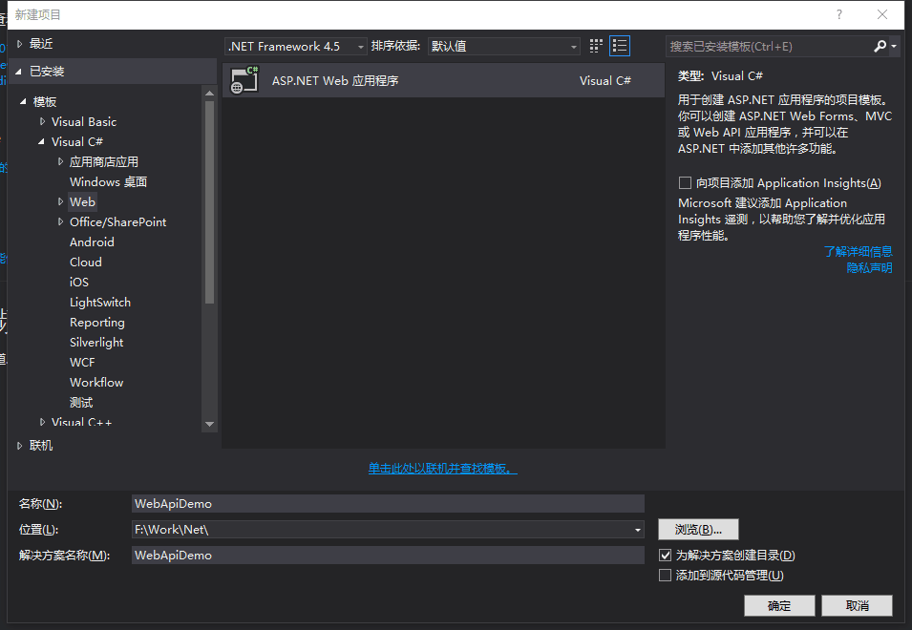

添加一个控制器

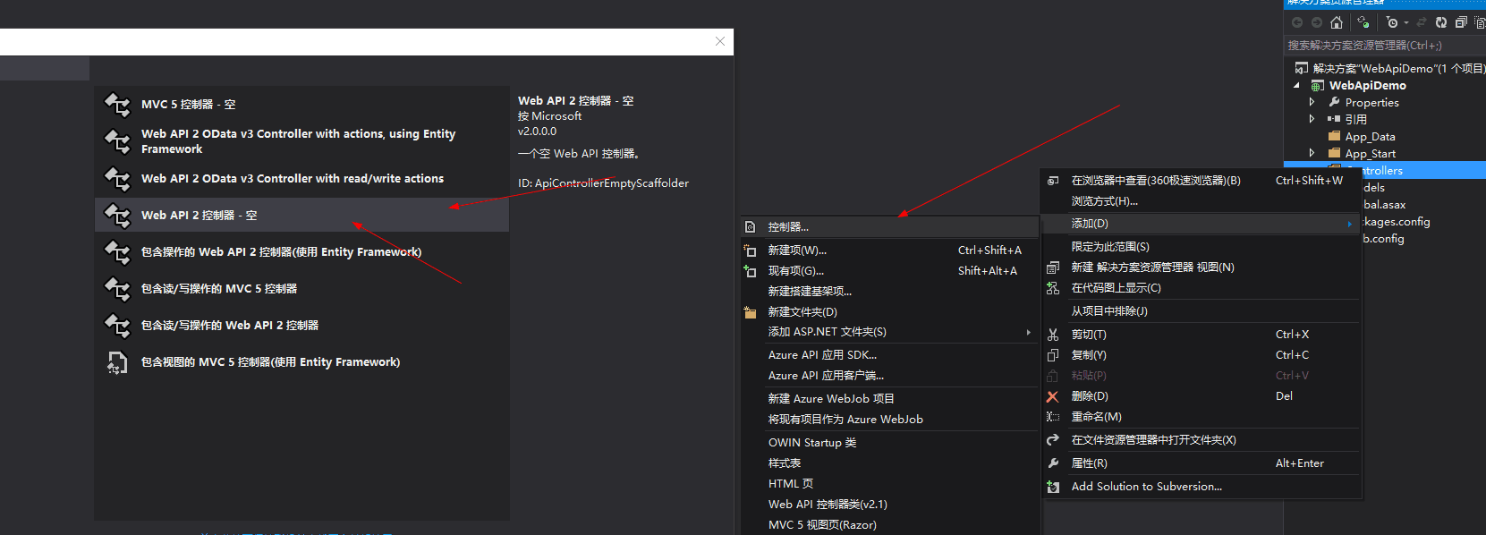

取个名字

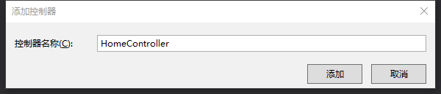

他会自动继承apiContrller，定义几个常见的方法（请求）

**方法可以有重载，**方法体里面和C#代码差不多,原来怎么写还怎么写

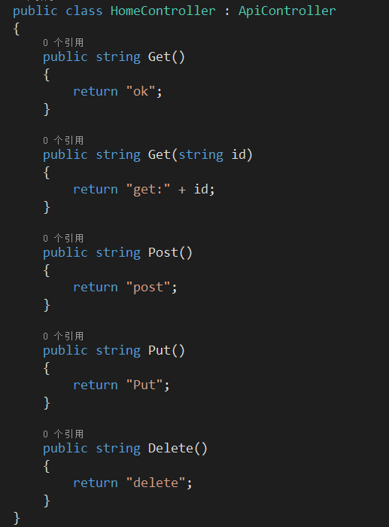

**运行一下, 访问：http://localhost:6023/api/home默认会访问get的无参方法，**就和mvc里面默认访问index方法一样

注意了，和mvc不一样咯

如果是mvc的home控制器

那么肯定是这样的访问： xxx/Home/Get

我们直接利用工具更形象的操作一下：

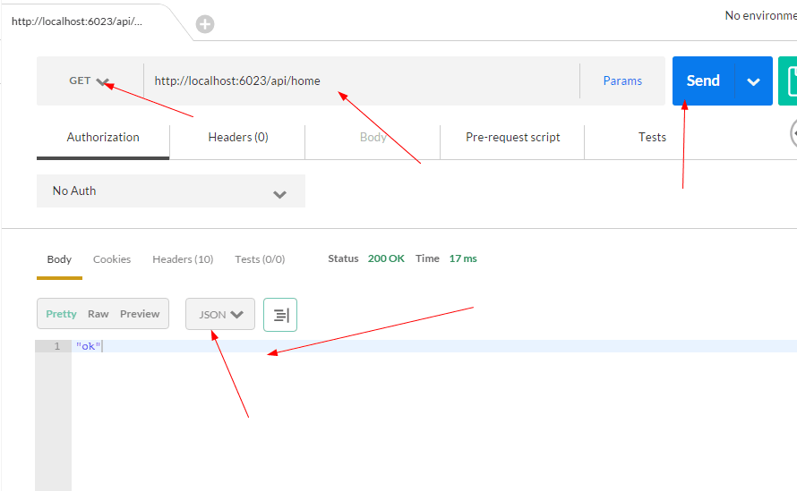

很多api接口都是用他来写，这次我们来带个参数：

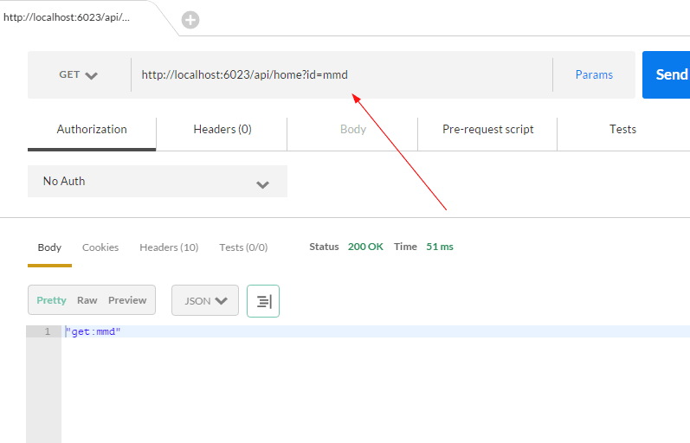

这个是最基本的使用方法

有人会问了，web程序怎么访问呢？

我不说话，给个提示你自己体验一下：

**$.post(‘’,{},function(){  
});**

+++++++++++++++++++++++++++下面的是拓展部分不要求掌握+++++++++++++++++++++++++++++++++++++=

下面说一下不依赖于IIS的方式

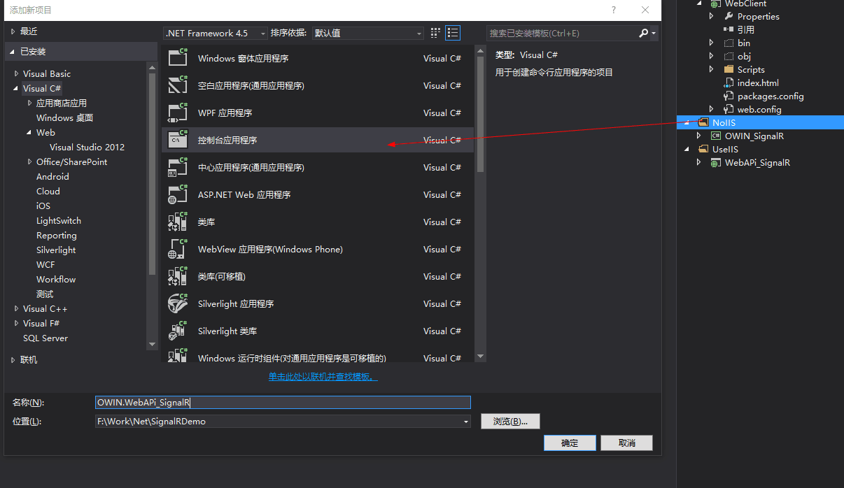

用nuget添加web api owin self host包（对比传统项目引用，nuget的好处==》你依赖啥，我就帮你引入啥，不要你操心）

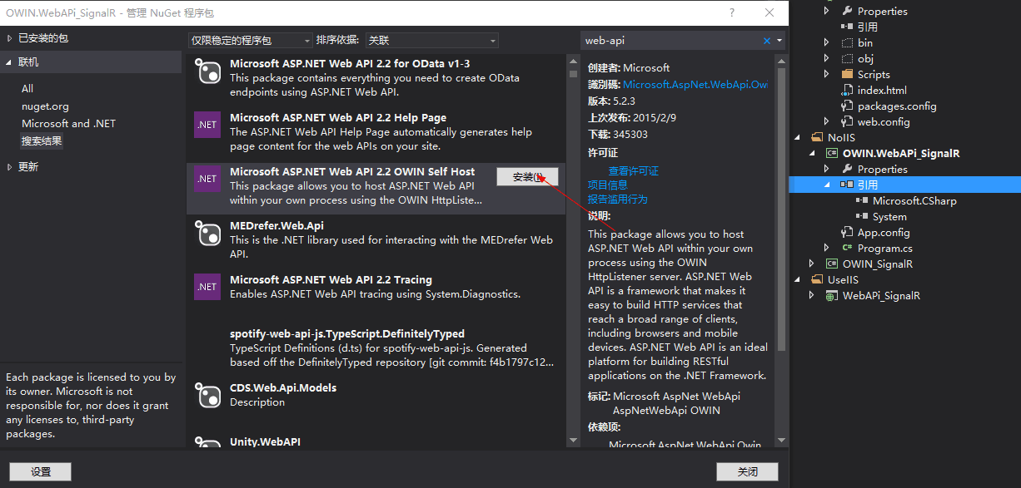

新增一个Owin的Startup类，类似于我们传统项目的Global文件

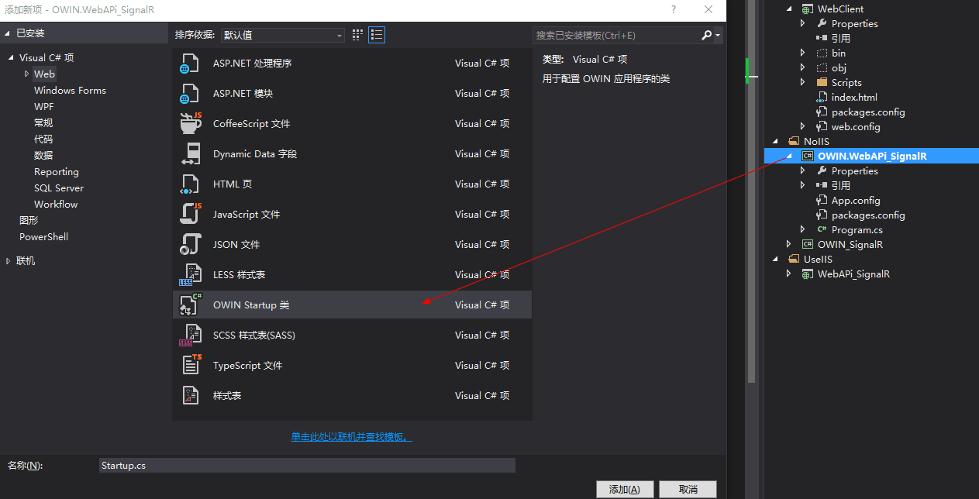

配置一下webapi，可以参考传统webapi里面的“路由”

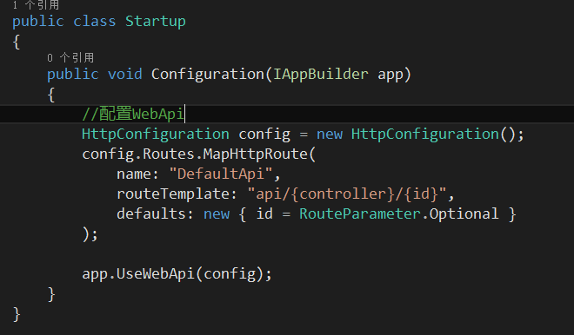

添加一个控制器的文件夹，并添加一个类

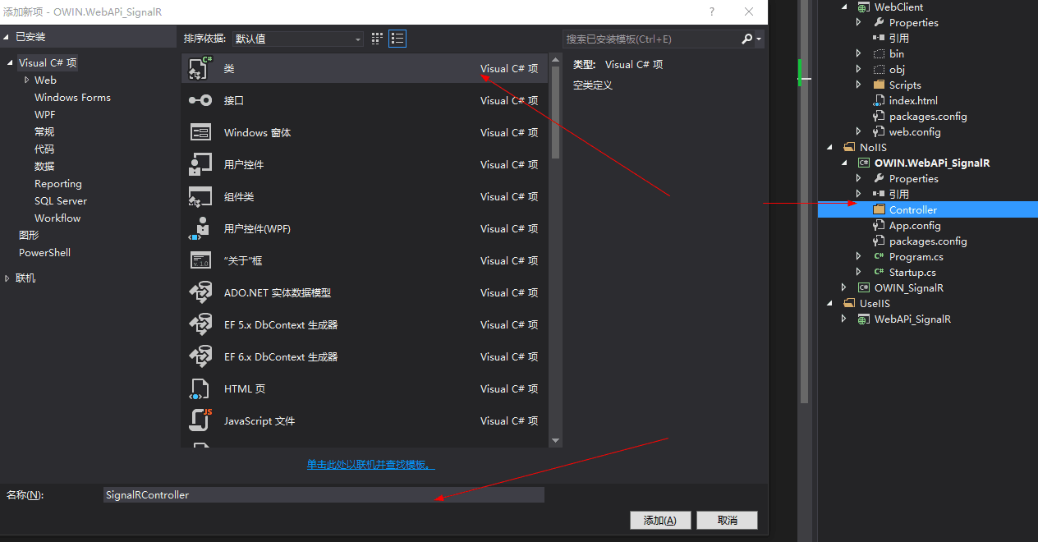

继承一下apiController并定义一下常见方法

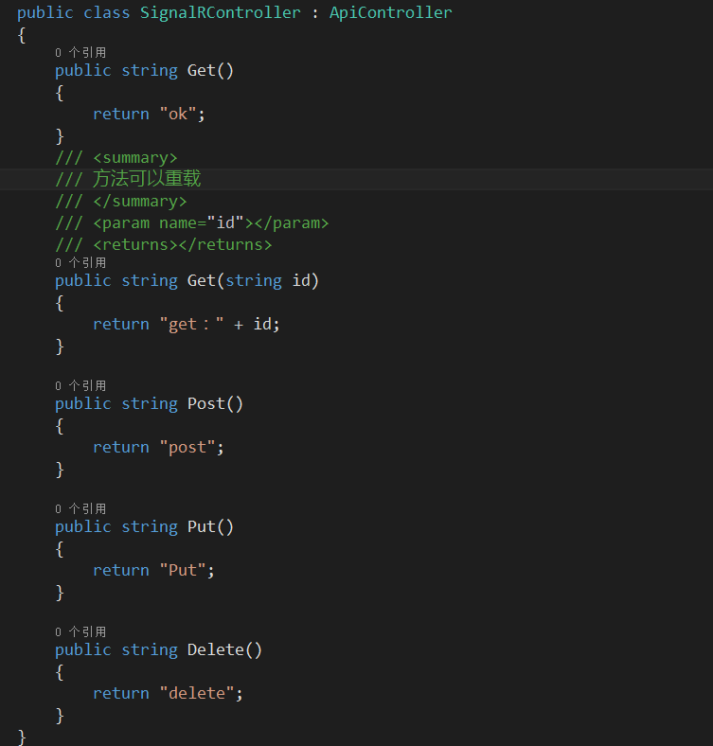

在main方面里面启动owin host

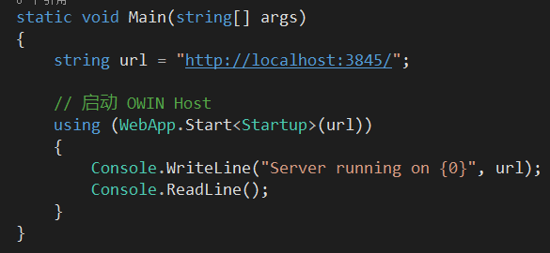

这边如果出错==》一般都是端口占用的时候或者权限不够导致的

可以参考：[http://www.cnblogs.com/dunitian/p/5232229.html](qq://txfile/)

**运行一下，用工具测试一下**

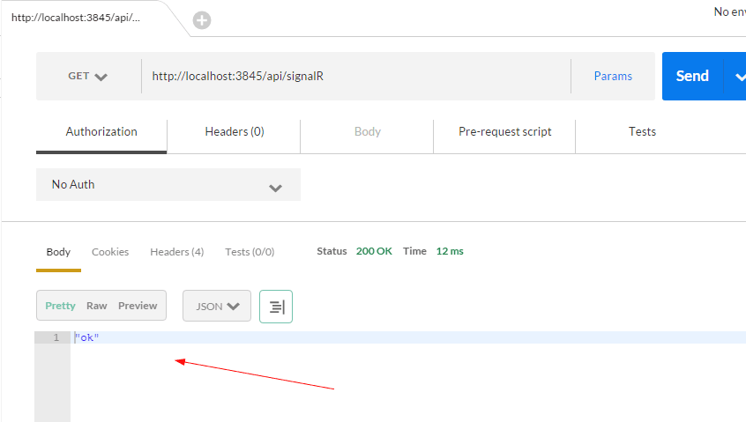

带参数的时候

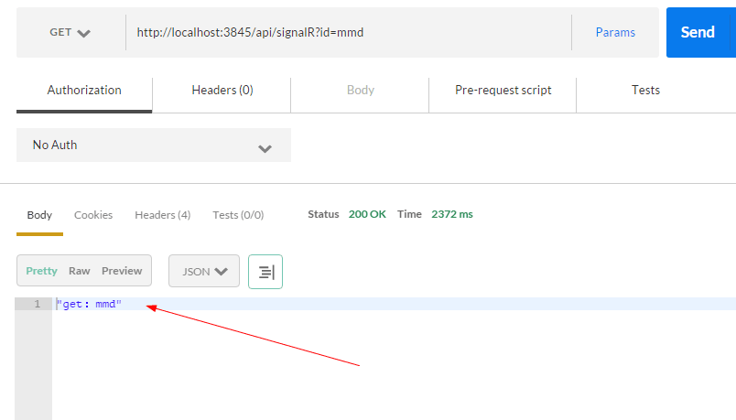

然而只是这样吗？nonono，神奇的事情即将发生。我已经把vs关了

C:\Users\DNT\Documents\Tencent Files\1054186320\Image\Group\~AGHW0{2%`5~ZDNJDH1LOTG.jpg

下面看owin牛逼之处，我们把刚才生成的文件直接打开

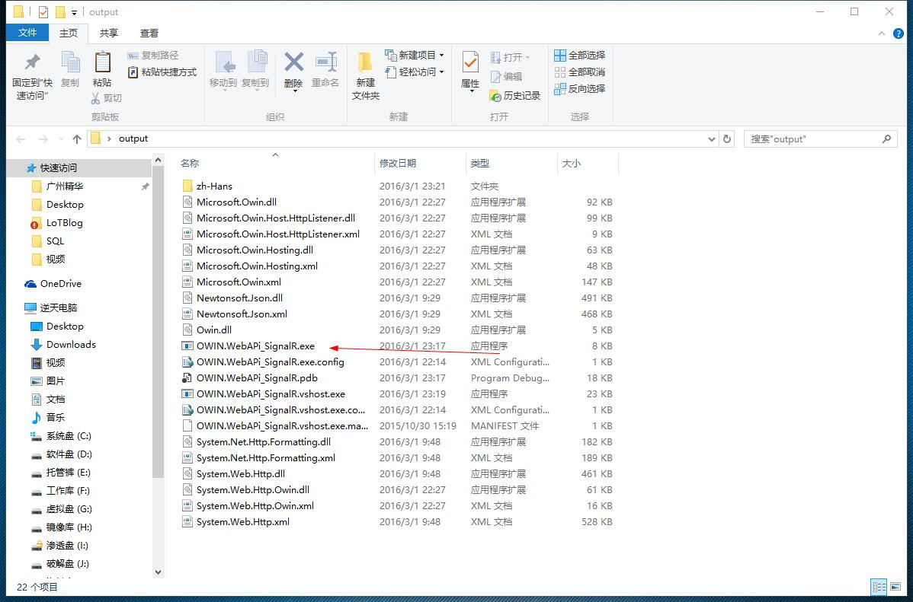

用工具再次模拟请求一下

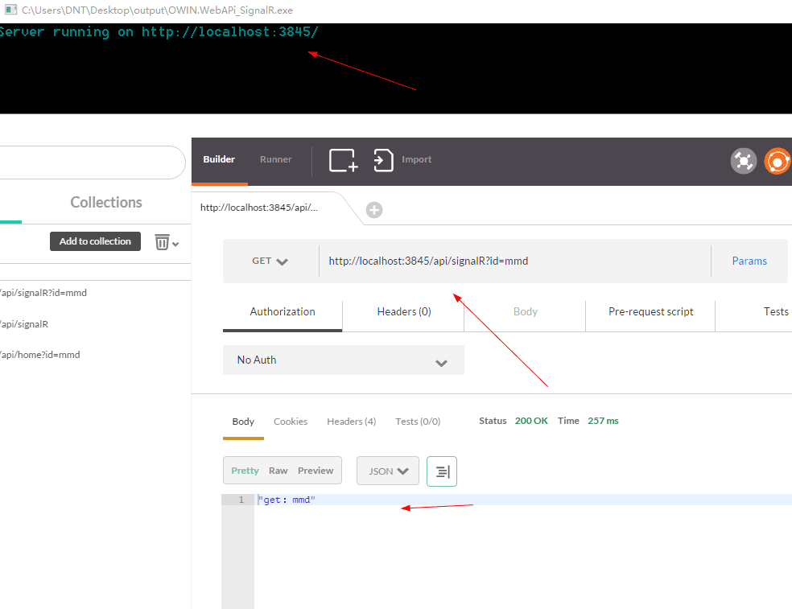

擦~网站就这么不需要部署了？C:\Users\DNT\AppData\Local\Temp\X@8}U9MLE}EBUE273)]9PGF.gif

收工，下面的你们自己研究了，不然太没意思了

Demo附上:<http://pan.baidu.com/s/1skrQaD3>